**9. Гарантии изготовителя**

9.1. Изготовитель гарантирует соответствие микрометра требованиям технической документации фирмы-изготовителя при соблюдении условий транспортирования, хранения и эксплуатации.

9.2. Гарантийный срок эксплуатации: 12 месяцев со дня ввода микрометра в эксплуатацию.

9.3. Гарантийный срок хранения: 24 месяца.

9.4. По вопросам гарантийного обслуживания обращаться по адресу: 129226, Москва, платформа Северянин, владение 14

тел.: (499) 707-74-63.

**10. Транспортирование и хранение**

Транспортирование и хранение микрометра - по ГОСТ 13762.

**11. Сведения о консервации и упаковке**

Микрометр подвергнут консервации и упаковке согласно требованиям ГОСТ 9.014 и ГОСТ 13762.

Срок консервации: 24 месяца.

**12. Свидетельство о приемке**

Микрометр соответствует требованиям технической документации фирмы-изготовителя и признан годным к эксплуатации.

Дата выпуска: _____________________________________

Подписи лиц, ответственных за приемку: ______________

№ изделия: _______________________________________

М.П.

**ООО «Кибер-инструмент»**

129226, Москва, платформа Северянин, владение 14

тел.: (499) 707-74-63

[www.prof.ru](http://www.prof.ru)



**МИКРОМЕТР С ЦИФРОВЫМ**

**ОТСЧЕТНЫМ УСТРОЙСТВОМ**

**ТОРГОВОЙ МАРКИ «GRIFF»**

**ГОСТ 6507-90**

**ПАСПОРТ**

**□ МКЦ 25 □ МКЦ 50 □ МКЦ 75 □ МКЦ 100**

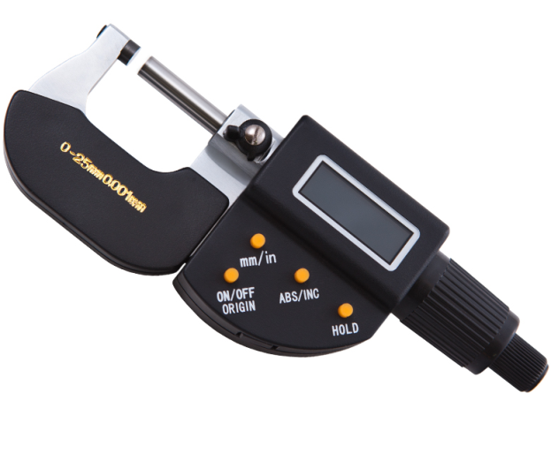

**1. Назначение изделия**

Микрометры торговой марки «GRIFF» с цифровым отсчетным устройством (далее по тексту - микрометры) предназначены для измерения наружных линейных размеров.

Применяется в машиностроении, приборостроении и других отраслях промышленности.

Пример обозначения при заказе микрометра с диапазоном измерения 25-50мм: Микрометр МКЦ 50 ГОСТ 6507-90.

**2. Условия эксплуатации**

Температура в процессе измерения: 20±10°С

Относительная влажность воздуха: не более 80% при t=25°С

Атмосферное давление: 101,3±3кПа

Содержание агрессивных газов в окружающей среде не допускается.

**3. ТехническИЕ характеристикИ**

Таблица 1. Основные метрологические и технические характеристики микрометров

|  |  |  |  |  |
| --- | --- | --- | --- | --- |
| Модификация | Диапазон измерений, мм | Цена деления (шаг дискретности отсчета), мм | Пределы допускаемой абсолютной погрешности, мкм | Отклонение от параллельности, мкм |
| С цифровым отсчетным устройством | от 0 до 25 | 0,001 | ± 4 | 2 |
| св. 25 до 50 | 0,001 | ± 4 | 2 |
| св. 50 до 75 | 0,001 | ± 5 | 3 |
| св. 75 до 100 | 0,001 | ± 5 | 3 |

Таблица 2. Основные технические характеристики установочных мер к микрометрам

|  |  |
| --- | --- |
| Номинальный размер установочных мер, мм | Допускаемое отклонение длины установочных мер от номинального размера, мкм |
| 25; 50 | ± 2 |
| 75; 100 | ± 3 |

Отклонение от плоскостности плоских измерительных поверхностей,

мкм, не более 0,6;

Измерительное усилие для микрометров с диапазонами

измерений от 0 до 500 мм вкл., Н от 5 до 10;

Колебание измерительного усилия, Н ≤ 2;

Измерительные поверхности оснащены твердым сплавом.

**4. Комплектность поставки**

4.1. Микрометр

4.2. Футляр

4.3. Ключ

4.4. Установочная мера (кроме микрометра МК 25)

4.5. Паспорт

**5. Указание мер безопасности**

Во избежание травматизма необходимо не допускать измерений на ходу станка.

**6. Подготовка к работе и правила эксплуатации**

6.1. Ознакомиться перед началом работы с паспортом на микрометр.

6.2. Проверить комплектность согласно пункту 4.

6.3. Удалить с измерительной поверхностей микрометра смазку чистой тканью, смоченной в бензине, и окончательно протереть сухой чистой тканью.

6.4. Ослабить стопорный рычаг микрометра.

6.5. Запрещается разбирать и регулировать микрометр лицам, не имеющим отношения к ремонту.

6.6. Когда показания дисплея мерцают или отсутствуют, замените батарейку, положительный полюс должен быть сверху.

**7. Порядок работы**

7.1. Нажатием на клавишу «ON/OFF»…«Set» включить микрометр, убедиться, что электронное цифровое устройство работает правильно.

7.2. Совместить измерительные поверхности, поместив между ними установочную меру (кроме МКЦ25). Нажать и удерживать клавишу «ZERO» («ON/OFF»), более 3-х секунд для установки начальной отметки.

7.3. Провести измерение детали.

7.4. По окончании работы выключить микрометр и убрать в футляр, микрометр выключится автоматически через 5 минут.

**8. Методы контроля и испытаний**

Поверка микрометров осуществляется в соответствии с документом по поверке «Микрометры торговой марки «GRIFF» с отсчетом по шкалам стебля и барабана и с цифровым отсчетным устройством. Методика поверки», утвержденным ФГУП «ВНИИМС» 13 января 2014 г. Межповерочный интервал устанавливается потребителем в зависимости от интенсивности эксплуатации микрометра, но не реже одного раза в год.